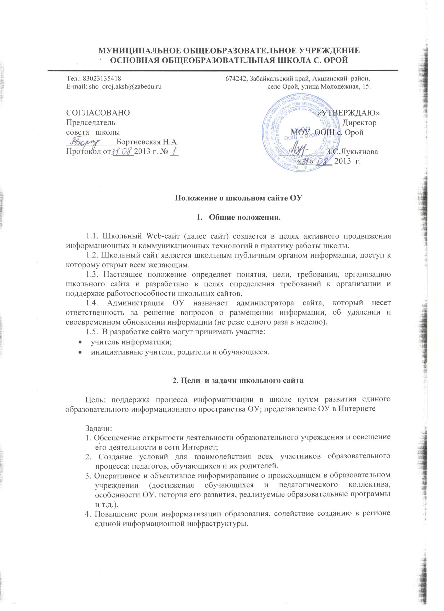.

3. Информационный ресурс сайта

3.1. Информационный ресурс Сайта формируется в соответствии с деятельностью всех структурных подразделений школы, ее преподавателей, работников, обучающихся, родителей, деловых партнеров и прочих заинтересованных лиц.
3.2. Информационный ресурс Сайта является открытым и общедоступным.
3.3. Основными информационно-ресурсными компонентами Сайта являются:
- контактная информация о школе (адрес, номер телефона, адрес электронной почты),
- данные об администрации общеобразовательного учреждения – ф.и.о. директора ОУ, ф.и.о. заместителей директора ОУ;
- справочные материалы об образовательных программах, порядке поступления в школу;
- электронные версии организационных документов общеобразовательного учреждения (Устав школы, локальные акты, положения и др.),
- материалы по организации учебного процесса, режим обучения;
- учебно-методические материалы преподавателей школы;
- материалы о научно-исследовательской деятельности обучающихся и их участии в олимпиадах и конкурсах;
- информацию о происходящих в школе событиях (праздники, конференции, конкурсы.).
- материалы о персоналиях – руководителях, преподавателях, работниках выпускниках, деловых партнерах и т.п.
3.4. К размещению на школьном сайте запрещены:
- информационные материалы, которые содержат призывы к насилию и насильственному изменению основ конституционного строя, разжигающие социальную, расовую, межнациональную и религиозную рознь;
- информационные материалы, содержащие пропаганду наркомании, экстремистских религиозных и политических идей;
- иные информационные материалы, запрещенные к опубликованию законодательством Российской Федерации.

4. Организация деятельности сайта

4.1. Администрация ОУ отвечает за содержательное наполнение школьного сайта.
4.2. Обновление и наполнение сайта проводится администратором сайта не реже одного раза в неделю.
4.3. При нарушении п. 3.4 настоящего Положения соответствующее лицо может быть привлечено к административной либо уголовной ответственности, согласно действующему законодательству.

5. Установление доплат за администрирование школьного сайта

5.1. Руководитель ОУ устанавливает доплату за администрирование школьного сайта администратору сайта.

